Informe Técnico de Actividades realizadas en el Laboratorio de Biotecnología durante el año 2014

Noviembre 2014

ÍNDICE

Proyecto Fortalecimiento Institucional – Biotecnología

Mutagénesis inductiva en embriones somáticos de cacao fino de aroma para la 2
detección temprana de mutantes con menor reacción a escoba de bruja
Moniliophthora perniciosa (Crinipellis) (Stahel) Singer".

"Inducción, maduración y conversión de embriones somáticos de tres especies 7
forestales y café para su propagación masal in vitro"

Cultivo in vitro de anteras de arroz (Oryza sativa L.) para inducir plantas Doble 13
Haploides Homocigóticas con énfasis en la regeneración de plantas.

"Evaluación de la heredabilidad en una población de plántulas multiplicadas in 17
vitro a partir de una planta madre con característica “Doble racimo”.

Variabilidad genética y citometría de flujo de poblaciones mutagénicas de 23
banano multiplicadas in vitro para diferenciar mutantes con reacción superior
a Sigatoka negra”.

Convenio Universidad de Guayaquil

Obtención de Líneas Dihaploides de Arroz (Oryza sativa L.) a través del cultivo 27
in vitro de antera en 10 poblaciones F1
Androgénesis inducida en doce poblaciones F1 de arroz (Oryza sativa L.) para 30
la generación de plantas doble haploides

Referencias Bibliográficas 34

Actividad: Mutagénesis inductiva en embriones somáticos de cacao fino de aroma para la detección temprana de mutantes con menor reacción a escoba de bruja
Moniliophthora perniciosa (Crinipellis) (Stahel) Singer".

Investigador principal: Ing. Lenin Arana

Periodo: Marzo - Noviembre / 2014

Introducción
El Ecuador es mundialmente reconocido por la diversidad genética de cacao que posee (Amores, 1999); especialmente por aquellos materiales denominados cacao fino de aroma con excelentes propiedades organolépticas y alto rendimiento (Romero et al. 2010). Sin embargo el cacao, como todo cultivo comercial, no está exento de ver reducida su producción debido a enfermedades.

Por ello, el Laboratorio de Biotecnología con la finalidad de conferirle al cacao tolerancia a resistencia a una de las enfermedades de mayor impacto al cultivo (Pico et al, 2012), ocasionada por “Moniliophthora perniciosa (Crinipellis) (Stahel) Singer”, se planteó el uso de la embriogénesis somática y la mutagénesis para el mejoramiento de dos clones de cacao (EET-96 y EET-103).

Objetivo
Obtener plantas mutantes resistentes y/o tolerantes a escoba de bruja de los clones EET96 y EET-103 mediante el uso de mutágenos físicos y químicos en explantes, callos y embriones somáticos de cacao.

Materiales y Métodos
Siguiendo la técnica propuesta por Li et al, 1998 y modificada por Maximova et al, 2000 se ha realizado embriogénesis somática de los clones EET-96 y EET-103. Se indujo mutagénesis física con rayos gamma (CO⁶⁰) y mutagénesis química con EMS (Etil Metasulfonato) en bases de pétalos y callos embriogénicos de cacao.

Manejo del ensayo
Se colectaron botones florales de cacao de los clones EET-96 y EET-103, se desinfectaron y se sembraron las bases de los pétalos en medio de cultivo para el crecimiento primario de callos donde permanecieron durante 14 días en oscuridad a 27ºC, luego se transfirieron un medio de cultivo para crecimiento secundario de callos y después a un medio para desarrollo de embriones donde se transfirieron continuamente. Se trataron bases de pétalos y callos con cuatro dosis de CO⁶⁰ (25, 50, 75 y 100 Gy) más el control; así mismo se trataron bases de pétalos y callos con cuatro dosis de EMS (0.25, 0.50, 0.75 y 1.00%)

Material Vegetal
Se utilizaron bases de pétalos de los clones de cacao EET-96 y EET-103.

A. Embriogénesis Somática
Se colectaron botones florales de los clones EET-96 y EET-103 para seguido desinfectar y sembrar in vitro las bases de pétalos en medio de cultivo PCG (crecimiento primario de callos) (Figura 1 - Cuadro 1); mantenido en esta fase durante 14 días en oscuridad a 27ºC.

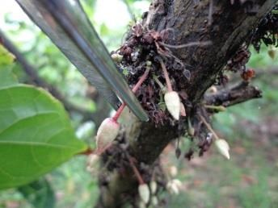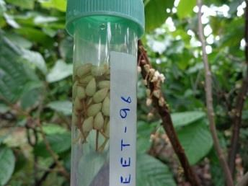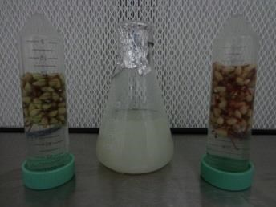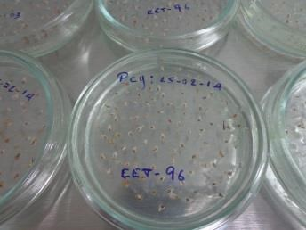

A

B

D

C

Figura 1.

Embriogénesis Somática Primaria: S
elección de botones florales (A); Colección y
mantenimiento en agua de los botones florales (B); Desinfección de botones florales con
solución hipoclorito de calcio 3% (C); bases de pétalos en medio de cultivo para crecimiento
primario de callos (D)

Cuadro 1. Medio de cultivo PCG (Crecimiento Primario de Callo). EELS, 2014
COMPONENTE | CANTIDAD
Macro DKW – A | 100 ml
Macro DKW – B | 100 ml
Micro DKW | 10 ml
Vitaminas DKW | 1 ml
Myo-Inositol | 200 mg
Glutamina | 250 mg
2.4-Diclorophenoxy acetic acid | 2 ml
Thidiazuron | 0.02 ml
Glucosa | 20000 mg
Phytagel | 2000 mg
pH | 5.8

Transcurrido 14 días de cultivo, los explantes fueron transferidos a un medio para crecimiento secundario de callos (Cuadro 2), manteniendo bajo las mismas condiciones de oscuridad y temperatura durante 14 días más.

Cuadro 2. Medio de cultivo SCG (Crecimiento Secundario de Callo). EELS, 2014
COMPONENTE | CANTIDAD/L
Mc Cown¨s salts | 2300 mg
Vitaminas Gamborg | 1 ml
2.4-Diclorophenoxy acetic acid | 2 ml
6-Benzylaminopurine | 0.5 ml
Glucosa | 20000 mg
Phytagel | 2000 mg
Ph | 5.8

Luego los explantes fueron transferidos al medio ED (desarrollo de embriones) (Cuadro 3), sub-cultivando en medio fresco cada 14 días y manteniendo bajo las mismas condiciones de oscuridad y temperatura antes mencionada. En este medio se formaron callos (Figura 2) y se espera la obtención de embriones.
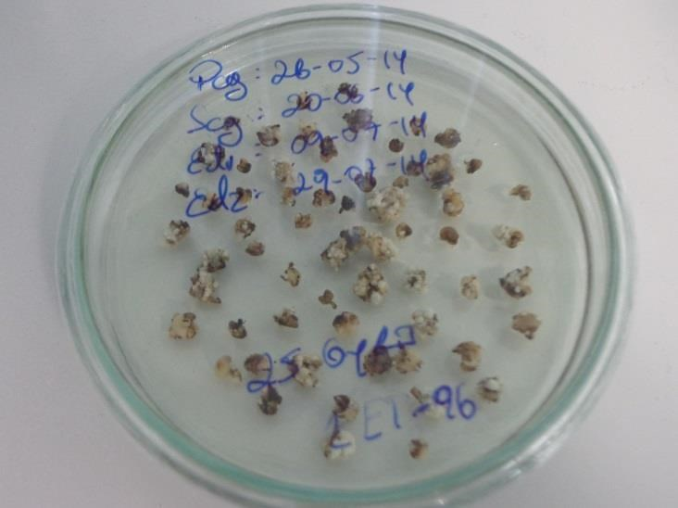
Figura 2. Callos de cacao en medio de cultivo. EELS, 2014
Cuadro 3. Medio de cultivo ED (Desarrollo de Embriones). EELS, 2014
COMPONENTE | CANTIDAD/L
Macro DKW – A | 100 ml
Macro DKW – B | 100 ml
Micro DKW | 10 ml
Vitaminas DKW | 1ml
Sucrosa | 30000 mg
Glucosa | 1000 mg
Phytagel | 2000 mg
Ph | 5.8

B. Mutagénesis Física
Se irradiaron bases de pétalos y callos embriogénicos de los clones de cacao EET-96 y EET-103, utilizando un Irradiador Marca: JL Shepherd y Asociados, de isotopos ⁶⁰Co de 11500 Curies. Modelo: 109-68, SN 3003 perteneciente a la Dirección Nacional de Investigación y Aplicaciones Nucleares del Ministerio de Electricidad y Energía Renovable, localizada el Aloag-Pichincha (Figura 3). Los explantes fueron sometidos a cuatro dosis de radiación (25, 50, 75 y 100 Gy) se evaluó sobrevivencia y se ha de realizar rangos más finos para determinar la dosis letal media.

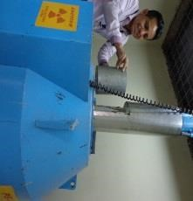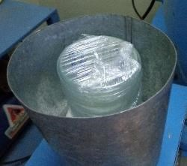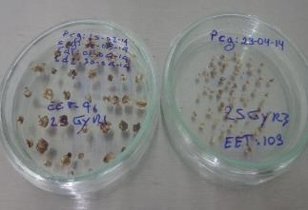

F
igura 3
.

Irradiación de explantes de cacao: Preparación de explantes a irradiar (A); introducción de
explantes en el equipo de irradiación (B); Bases de pétalos (derecha) y callos (izquierda) de cacao irradiados
(
C)
. EELS, 2014

A

B

C

C. Mutagénesis Química
Se trataron bases de pétalos y callos embriogénicos de los clones de cacao EET-96 y EET103 con el mutágeno EMS en dosis de 0.25, 0.50, 0.75 y 1.00% (Figura 4). Se evaluó la sobrevivencia de las bases y callos en las diferentes dosis.

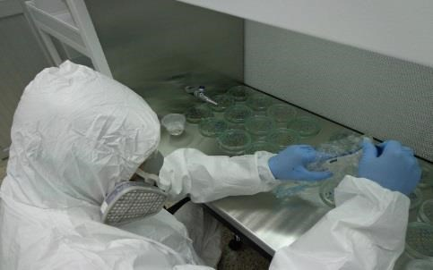
Figura
4
.

Tratami
ento de explantes y callos de cacao con EMS
.

EELS, 2014

Resultados preliminares

Posterior a la mutagénesis física y química, se realizó la embriogénesis somática de las bases de pétalos de los clones EET-96 y EET-103. Se obtuvo callos embriogénicos y a la fecha se mantiene en medio ED para desarrollo de embriones.

En el gráfico 1 consta el promedio de sobrevivencia de los explantes a partir de bases de pétalos de los clones EET 96 y 103 sometidos a las dosis 25, 50, 75 y 100 Gy, mientras que en el Gráfico 2 muestra los promedios de sobrevivencia de los explantes sometidos a mutagénesis química y en el Gráfico 3 el análisis y comparación en función del porcentaje de sobrevivencia del tipo de explante (a) genotipos (b) y agente mutagénico (c).
GY
25
GY
50
GY
75
GY
100
CONTROL
DOSIS
00
,
-1
53
23
,
06
48
,
59
,
72
11
,
97
SOBREVIVENCIA (%)
GENOTIPO = EET-96
25
GY
50
GY
GY
75
CONTROL
GY
100
DOSIS
00
,
-1
,
83
29
60
,
66
,
91
49
122,32
SOBREVIVENCIA (%)
GENOTIPO = EET-103

Gráfico 1. Promedio de porcentajes de sobrevivencia de explantes de los clones EET 96 (a) y EET 103 (b) sometidos a mutagénesis física. EELS, 2014

0.25
%
%
0.50
0.75
%
%
1.00
CONTROL
DOSIS
1
,
00
,
23
97
46
,
94
69
,
91
,
88
92
SOBREVIVENCIA (%)
GENOTIPO = EET-96
%
0.25
0.50
%
0.75
%
1.00
%
CONTROL
DOSIS
-1
,
00
51
23
,
48
,
02
,
72
53
97
,
03
SOBREVIVENCIA (%)
GENOTIPO = EET-103

Gráfico 2. Promedio de porcentajes de sobrevivencia de explantes de los clones EET 96 (a) y EET 103 (b) sometidos a mutagénesis química. EELS, 2014

PÉTALO
CALLO
FASE
00
,
10
68
,
16
23
36
,
,
04
30
72
,
36
SOBREVIVENCIA (%)
A
B
Comparación por tipo de explante
EET-96
EET-103
GENOTIPO
10
,
00
04
17
,
09
,
24
,
13
31
18
,
38
SOBREVIVENCIA (%)
A
A
Comparación entre los genotipos utilizados
QUÍMICO
FÍSICO
MUTÁGENO
10
00
,
30
,
17
24
,
61
91
31
,
,
21
39
SOBREVIVENCIA (%)
A
A
Comparación por agente mutagénico
Grafico 3. Análisis y comparación de tipo de explante (a) genotipos (b) y agente
mutagénico (c) en función del porcentaje de sobrevivencia. EELS, 2014

Actividad: "Inducción, maduración y conversión de embriones somáticos de tres especies
forestales y café para su propagación masal in vitro".

Investigador principal: Ing. María Eugenia Romero

Periodo: Julio - Diciembre/ 2014

Introducción
Como consecuencia del crecimiento demográfico, los bosques han sido degradados y están en proceso de desaparición. Así mismo, algunas especies forestales nativas y endémicas de gran valor han sido desplazadas de su hábitat y han sufrido degradación genética. (FAO, 2014).

Para la conservación y uso de algunas especies nativas de bosque seco tropical se han realizado estudios para su reproducción mediante la técnica de estacas (INIAP,
Programa de Forestería 2010 y 2012); sin embargo los resultados no han alcanzado el impacto esperado. Por ello, el Laboratorio de Biotecnología propuso el uso de la embriogénesis somática que es una técnica que para la formación de un individuo puede partir de una o varias células somáticas. Siendo los embriones somáticos estructuras bipolares con un eje radical-apical y no poseen conexiones vasculares con el tejido materno, dicha estructura es capaz de crecer y formar una planta completa (Malabadi y Van Staden, 2005).

Adicionalmente se propuso café para dar seguimiento a la actividad realizado el año anterior en el que se trabajó con cuatro materiales; dos cultivares de Coffea arabica y dos C. canephora. Dado que la generación de plantas de C. arabica mediante la multiplicación tradicional se realiza sin inconvenientes, solo se trabajó con NP 2044 y 3056 de C. canephora.

Objetivo
Lograr la estandarización de un protocolo para la propagación in vitro mediante embriogénesis somática de tres especies forestales: Guayacán (Handroanthus billbergii), Bálsamo (Myroxylom peruiferum), Amarillo Centrolobium ochroxylom y café (Coffea canephora)

Materiales y Métodos
En el caso de las especies forestales como en café se colectaron hojas frescas y jóvenes de plantas de invernadero ya que la desinfección del material vegetal colectado directamente de campo es muy complicada. Durante la recolección, las hojas se cortaron con una tijera desinfectada previamente con alcohol al 75 %.

Manejo del ensayo
Para forestales se prepararon un total de 5 medios de cultivo como tratamientos para la generación de callos de T15 y T25, TP2IBA, TP6, TMS-GB (Cuadro 4) debido a la efectividad reportada por Escalante, 2014. Los explantes de hojas jóvenes y frescas fueron cortadas de un tamaño de 1,5 cm² eliminando los bordes y la nervadura principal. Las hojas fueron sembradas con el envés hacia abajo colocando 10 explantes en cada caja Petri.

Cuadro 4. Variantes en el medio de cultivo para la formación de callos de primera generación en especies forestales. EELS, 2014
Reactivos | TMS-GB | TC15 | TC25 | Tp2IBA | TP6
Sales de Murashige y Skoog | 4,33 g.L-1 | 4,33 g.L-1 | 4,33 g.L-1 | 4,33 g.L-1 | -
Sales de Gamborg B5 | - | - | - | - | -
Sales de Woody plant  mediumThiamina | -  10 mg.L-1 | -  0,1 mg.L-1 | -  0,1 mg.L-1 | -  10 mg.L-1 | 2,3 g.L-1  1 mg.L-1
Glycina | - | 2 mg.L-1 | 2 mg.L-1 | 1 mg.L-1 | 2 mg.L-1
Pyridoxina | 1 mg.L-1 | 0,5 mg.L-1 | 0,5 mg.L-1 | 1 mg.L-1 | 0,5 mg.L-1
Acido Nicotínico | 1 mg.L-1 | 0,5 mg.L-1 | 0,5 mg.L-1 | 1 mg.L-1 | 0,5 mg.L-1
Inositol | 100 mg | 100 mg.L-1 | 100 mg.L-1 | 100 mg.L-1 | 100 mg.L-1
Ácido Ascorbico | - | 50 mg.L-1 | 50 mg.L-1 | - | -
Caseina Hidrolizada | - | - | - | 200 mg.L-1 | -
Sodio Succinico |  | - | - | - | -
Ácido Casamino | - | - | - | - | -
v220 (energizante artificial) | - | - | - | - | -
Cefotaxima | - | 60 µg/mL | 60 µg/mL | - | -
BA (0,5mg/mL) | - | - | - | - | -
BAP  2-4D | 1,12 mg.L-  ¹ 0,5 mg.L-1 | -  15 mg.L-1 | -  25 mg.L-1 | -  - | -  6 mg.L-1
TDZ | - | - | - | -
Picloram | - | - | - | 2 mg.L-1 | 6 mg.L-1
IBA | - | - | - | 0,2 mg.L-1
ANA (0,5mg/mL) | - | - | - | - | -
PPM | 1 mL.L-1 | 1 mL.L-1 | 1 mL.L-1 | 1 mL.L-1 | 1 mL.L-1
Sucrosa | 30 g.L-1 | 30 g.L-1 | 30 g.L-1 | 30 g.L-1 | 20 g.L-1
Gellam gum | 2,5 g.L-1 | 2,5 g.L-1 | 2,5 g.L-1 | 2,5 g.L-1 | 2,5 g.L-1
pH. | 6 | 5,8 | 5,8 | 5,7 | 5,7

En cuanto a forestales (Fig. 5. A, B, C) (amarillo, bálsamo y guayacán respectivamente), se introdujeron desde muestras tomadas en vivero y para el caso de amarillo (Fig. 5A) la generación de callos se da en vitroplantas formadas a partir del embrión.
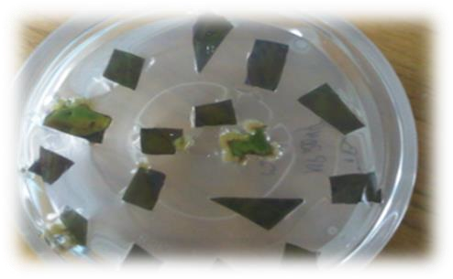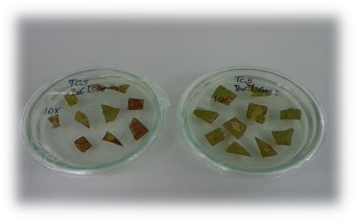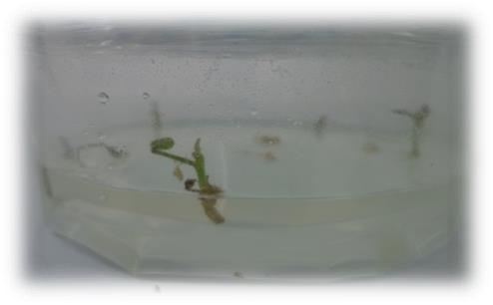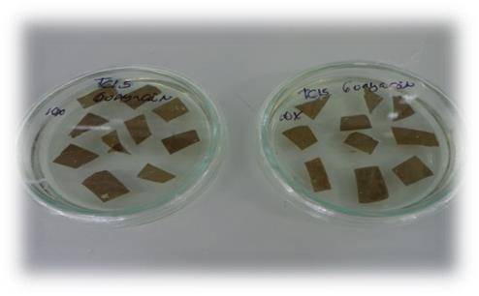
A

B

C

D

Figura 5. Introducción de explantes de amarillo (A), bálsamo (B), Guayacán (C) y café (D). EELS, 2014.
El Cuadro 5 contiene las variantes en los cuatro medios de cultivo preparados para la formación de callos de segunda para las tres especies forestales de bosque seco.

Cuadro 5. Reactivos necesarios para la preparación de medios para la inducción de callos de segunda generación. EELS, 2014
Reactivos | TM0,5 | TMS/GB | Forest 2 | Twoody
Sales de Murashige y Skoog | 2,16 g.L⁻¹ | 4,33 g.L⁻¹ | 4,33 g.L⁻¹ | -
Sales de Woody plant medium | - | - | - | 2,3 g.L⁻¹
Thiamina | 10 mg.L⁻¹ | 10 mg.L⁻¹ | 0,1 mg.L⁻¹ | 0,1 mg.L⁻¹
Glicina | 1 mg.L⁻¹ | - | 2,0 mg.L⁻¹ | 2,0 mg.L⁻¹
Piridoxina | 1 mg.L⁻¹ | 1 mg.L⁻¹ | 0,5 mg.L⁻¹ | 0,5 mg.L⁻¹
Ácidonicotínico | 1 mg.L⁻¹ | 1 mg.L⁻¹ | 0,5 mg.L⁻¹ | 0,5 mg.L⁻¹
Inositol | 100 mg.L⁻¹ | 100 mg.L⁻¹ | 100 mg.L⁻¹ | 100 mg.L⁻¹
ÁcidoAscorbico | - | - | - | -
Extracto de Malta | 400 mg.L⁻¹ | - | - | -
CaseinaHidrolizada | 100 mg.L⁻¹ | - | - | -
Glutamina | - | - | - | -
BAP | 2,21 mg.L⁻¹ | 1,12 mg.L⁻¹ | 1 mg.L⁻¹
2-4D | 0,5 mg.L⁻¹ | 0,5 mg.L⁻¹ | - | -
IBA | 1 mg.L⁻¹ | - | - | -
AIA | - | - | - | -
Kinetina | - | - | - | -
TDZ | - | - | - | 1 mg.L⁻¹
PPM | 1 mL.L⁻¹ | 1 mL.L⁻¹ | 1 mL.L⁻¹ | 1 mL.L⁻¹
Sucrosa | 30 g.L⁻¹ | 30 g.L⁻¹ | 30 g.L⁻¹ | 20 g.L⁻¹
Gellam gum | 3 g.L⁻¹ | 2,5 g.L⁻¹ | 2,5 g.L⁻¹ | 2,5 g.L⁻¹
pH. | 6 | 5,6 | 5,8 | 5,2

Cada especie tiene sus requerimientos nutricionales y hormonales específicos por ello para el caso de café se probaron los mejores tratamientos reportados por Acosta, 2014 tanto para la formación de callos de primera generación (Cuadro 6) como para callos de segunda generación. Posterior al periodo recomendado de espera 45 a 60 días se evaluó y se hicieron variantes en los medios adicionando TDZ en dosis para la estimulación a la formación de callos de segunda generación.

Cuadro 6. Reactivos utilizados para la generación de callos en café. . EELS, 2014

Sol Stock y/o reactivos Testigo 1 |  |  | 2 | 3 | 4 | 5 | 6
Sales M/S | 4,3 g/L | 4,3 g/L | 4,3 g/L | 4,3 g/L | 4,3 g/L | 4,3 g/L | 4,3 g/L
7 (AIA) | 0 | 1 | 2 | 3 | 4 | 5 | 6
8 (kinetina) | 0 | 2 | 2 | 2 | 2 | 2 | 2
9 (BAP) | 0 | 0 | 0 | 0 | 0 | 0 | 0
10 (2,4D) | 0 | 1 | 2 | 3 | 4 | 5 | 6
Aditivos  Inositol (mg) | 100 | 100 | 100 | 100 | 100 | 100 | 100
Ácido ascórbico. (mg) | 75 | 75 | 75 | 75 | 75 | 75 | 75
Sacarosa (mg) | 30 | 30 | 30 | 30 | 30 | 30 | 30
Agua Coco (ml) | 100 | 100 | 100 | 100 | 100 | 100 | 100
Gellam gum (g) | 1,7 | 1,7 | 1,7 | 1,7 | 1,7 | 1,7 | 1,7
Para los callos de segunda generación en el segundo ensayo de café se adicionó TDZ para los tratamientos del 1 al 6 con dosis de 25; 50; 75; 100; 125 y 150 ug/L
En la Fig. 6 se observa la formación de callos de café y amarillo que son las especies quede mejor reacción al cambio de medio de cultivo y la formación de callos.
A
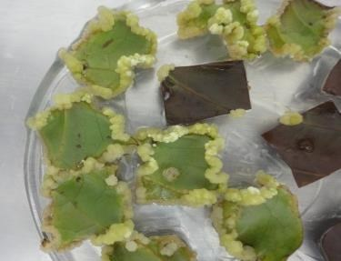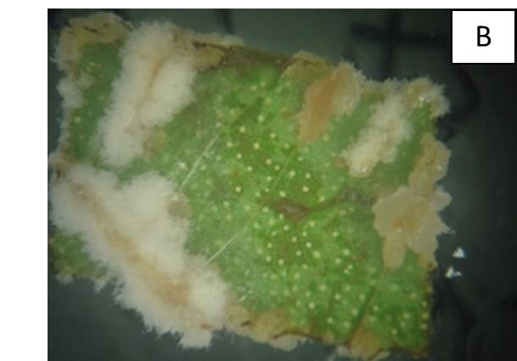
Figura 6. Explantes de café (A) y Amarillo (B) que presentaron formación de callos. EELS, 2014

Resultados

La inducción de callos primarios en las especies forestales no tuvo diferencia significativa entre los tratamientos escogidos, sin embargo, se puede notar en el Gráfico 4 que todas las especies tienen el mismo comportamiento con el TC15.

Los análisis estadísticos de los tratamientos utilizados constan en el Anexo 1.

0
20
40
60
TMS-GB
TC15
TC25
Tp2IBA
TP6
Porcentaje de inducción de callos primarios en forestales
GUAYACAN
BALSAMO
AMARILLO
Grafico 4. Porcentaje de inducción de callos primarios en guayacán, bálsamo y amarillo. EELS, 2014

Por otro lado en el cuadro 7 y 8 se comparan los porcentajes promedio de reacción de los dos cultivares a los tratamientos hormonales de generación de callos primarios y secundarios respectivamente.

Cuadro 7. Porcentaje general de respuesta de explantes de café. EELS, 2014
Tratamientos NP2044 NP3056
T1 | 18,00 | 25,50
T2 | 17,00 | 35,00
T3 | 12,00 | 20,00
T4 | 23,67 | 23,33
T5 | 19,60 | 19,60
T6 | 25,00 | 18,00

0
50
100
T1
T2
T3
T4
T5
T6
Tratamientos para inducción de callos de primera generación
NP2044
NP3056
Grafico 5. Comparación gráfica de los tratamientos utilizados para la inducción de callos de primera generación en dos cultivares de Coffea canephora. EELS, 2014

Cuadro 8. Tratamientos utilizados para la obtención de callos de segunda generación en dos cultivares de café. . EELS, 2014
Tratamiento | NP 2044 | NP 3056
T1 | 60 | 100
T2 | 66,67 | 100
T3 | 33,33 | 83,33
T4 | 20 | 100
T5 | 66,67 | 83,33
T6 | 40 | 100

Observaciones
Se ha dado mantenimiento a los explantes con la finalidad de asegurar su respuesta frente a las dosis hormonales sin embargo, a pesar de la repetición de los ensayos no se ha conseguido la formación de embriones. Según lo mencionado por Cañal (2001), en la mayor parte de los procedimientos empleados actualmente no se hace referencia al control efectivo del desarrollo de las plantas in vitro. Sin embargo, las tasas de crecimiento, desarrollo y muchas de las características fisiológicas y morfológicas de las plantas formadas in vitro están influenciadas por el ambiente físico, químico y gaseoso de los recipientes.

Actividad | Cultivo in vitro de anteras de arroz (Oryza sativa L.) para inducir plantas Doble Haploides Homocigóticas con énfasis en la regeneración de plantas.
Investigador: | Ing. Lenin Arana
Periodo: | Marzo - Noviembre / 2014

Introducción
El cultivo de anteras es una técnica por medio de la cual es posible producir líneas homocigotas a partir de poblaciones segregantes, mediante el doblamiento cromosómico del polen haploide y la regeneración de plantas.

En arroz, alcanzar rápidamente homocigocidad constituye una de las aplicaciones más importantes del cultivo de anteras en el desarrollo de variedades nuevas porque, gracias a esta técnica, el tiempo, el espacio y los costos, necesarios para desarrollar las líneas “verdaderamente mejoradas” disminuirían considerablemente.

El objetivo de esta investigación es ajustar un protocolo de cultivo de anteras para la obtención de plantas doble haploides de arroz en un ciclo de cultivo in vitro, constituyéndose en una herramienta de apoyo al Programa Nacional del Arroz en la generación de líneas homocigóticas.

Objetivo
Estandarizar un protocolo para generación de plantas doble haploides con énfasis en regeneración de plantas

Materiales y métodos
Se cultivaron anteras de una población F1 de arroz en cinco medios de cultivo para inducción de callos y transferir dichos callos en cinco medios de cultivo para regeneración de plantas con el fin de determinar los medios de cultivo óptimos para inducir callogénesis y regenerar plantas.

Manejo del ensayo
Se estableció en invernadero una población F1 de arroz (material donante de anteras) y a los 60-70 días de cultivo se colectaron panículas con microsporas en estado uninucleado; se desinfectaron en el laboratorio y se realizó la siembra in vitro de las anteras en medios de cultivo para inducción de callos y una vez formados se transfirieron a medios de cultivo para regeneración de plantas.

Material Vegetal
Se utilizaron anteras de plantas segregantes F1 cultivadas en invernadero (Figura 5).

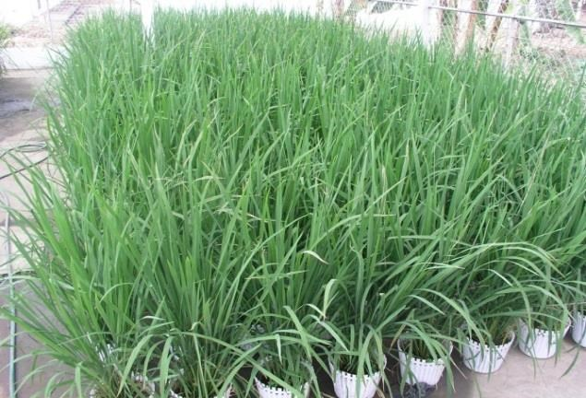
Figura 5. Plantas F1 donantes de anteras . EELS, 2014

Colecta de Panículas
Se colectaron panículas con polen en estado uninucleado, cuando las plantas tenían entre 60 y 70 días de cultivo y las aurículas de la hoja bandera y la hoja anterior se encuentran de 2 a 5 cm de distancia.

Desinfección de Panículas
Se realizó sumergiendo las panículas con vainas foliares en etanol 70% durante 1 minuto, se retiró el etanol y se llevaron a cámara de flujo donde se extrajeron las panículas y se colocaron en un frasco con agua destilada estéril para mantener hidratadas las florecillas (Figura 6).

Inducción de Callos
Se cultivaron anteras en cinco medios de cultivo para inducción de callos (Cuadro 9).
Se procedió a seccionar las florecillas por la base a la altura de las anteras para ser liberadas sobre el medio de cultivo donde permanecieron incubadas en oscuridad durante 45-60 días. En este tiempo se logró la proliferación de callos (Figura 7).

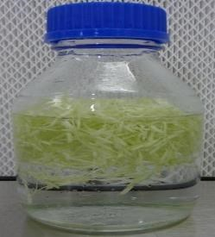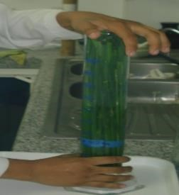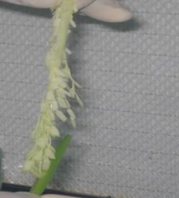

Figura 6
.

Desinfección de panículas: desinfección de panículas con vainas foliares en etanol 70% (A); extracción
de panícula de la vaina fo
liar (B); florecillas de arroz en agua destilada estéril (C)
. EELS, 2014

A

B

C

Cuadro 9.Medios de cultivo para inducción de callos. EELS, 2014
MEDIO | COMPONENTES
IC1 | 2 mg/L 2.4-D + 0.1 mg/L Picloram + 0.5 mg/L Cinetina + 80 G/L Maltosa
IC2 | 2 mg/L 2.4-D + 5 mg/L AFA + 0.5 mg/L Cinetina + 80 G/L Maltosa
IC3 | 2 mg/L 2.4-D + 10 mg/L AFA + 0.5 mg/L Cinetina + 80 G/L Maltosa
IC4 | 2 mg/L 2.4-D + 0.02 mg/L Picloram, 2 mg/L AFA, 0.2 mg/L BAP + 80 G/L Maltosa
IC5 | 2 mg/L 2.4-D + 0.05 mg/L AIA + 0.5 mg/L BAP + 80 G/L Maltosa

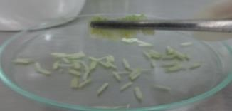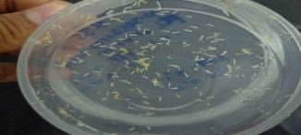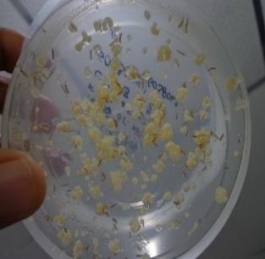

A

B

C

Figura 7
.

Inducción de callos: florecillas de arroz cortadas por la base para liberar las anteras en
medio de cultivo (A); anteras de arroz sembradas en medio de

cultivo para inducción de callos (B);
proliferación de callos en medio de cultivo de inducción (C).
. EELS, 2014

Regeneración de Plantas
Los callos obtenidos en medios de inducción se transfirieron a cinco medios de cultivo para regeneración de plantas (Cuadro 10), donde se diferenciaron órganos y regeneraron plantas (Figura 8).

Cuadro 10. Medios de cultivo para regeneración de plantas. EELS, 2014
MEDIOS | COMPONENTES
RP1 | MS + (20 G/L Maltosa + 30 G/L Sacarosa + 1 G/L Phytagel)
RP2 | MS + (1 mg/L ANA + 4 mg/L Cinetina + 100 mg/L Carbón Activado + 30 G/L Sacarosa + 1
RP3 | MS + (0.05 mg/L ANA + 0.5 mg/L BAP + 30 G/L Sacarosa + 1 G/L Phytagel)
RP4 | MS 50% + (0.5 mg/L BAP + 30 G/L Sacarosa + 1 G/L Phytagel)
RP5 | MS + (1 mg/L IBA + 100 mg/L Carbón Activado + 30 G/L Sacarosa + 1 G/L Phytagel)

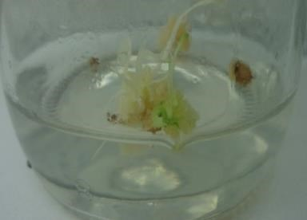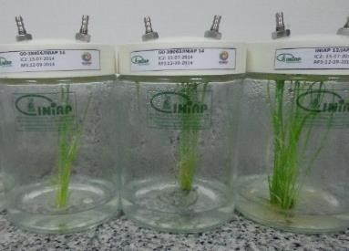
A

B

Figura 8. Regeneración de plantas: diferenciación de órganos a partir de un callo obtenido mediante cultivo de anteras (A); plantas de arroz regeneradas a partir del cultivo de anteras (B). . EELS, 2014

Aclimatación
Las plantas verdes regeneradas se aclimataron en condiciones de invernadero manteniéndose un día en agua previo al trasplante en suelo “fangueado” (Figura 9).
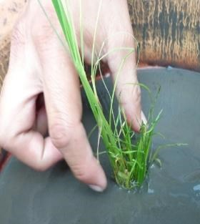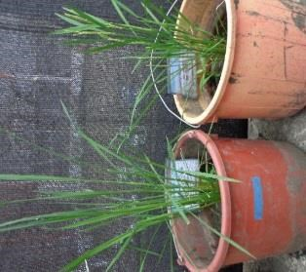
16

Figur
a 9
.

Aclimatación de plantas: trasplante al “lodo” de planta regenerada a partir del cultivo de
anteras (A); plantas de arroz aclimatadas, doble haploide (izquierda) y haploide (de
recha) (B
)
.
EELS,2014

A

B

Resultados
A la fecha se ha cumplido con la planificación de actividades del presente año, siendo estas la implementación del ensayo considerando los factores genotipo y medios de cultivo para inducción de callos y regeneración de plantas. Así mismo se ha evaluado las fases mencionadas y a la fecha se está tabulando la información para el debido análisis. Además se han aclimatado las plantas regeneradas (Cuadro 11) y se estima determinar el nivel de ploidía de las mismas en los próximos días para culminar el ciclo de la técnica de cultivo de anteras.

Cuadro 11. Plantas verdes obtenidas mediante cultivo de anteras. EELS, 2014
CRUCES | PLANTAS VERDES
GO38404/INIAP 16 | 4
INIAP 16/GO38063 | 4
INIAP 14/INIAP 12 | 3
INIAP 16/F50 | 5
INIAP 12/GO38404 | 2
GO38063/INIAP 14 | 1
F 50/INIAP 12 | 2
GO 38404/INIAP 12 | 2
JAPÓN/INIAP 16 | 1

Actividad: "Evaluación de la heredabilidad en una población de plántulas
multiplicadas in vitro a partir de una planta madre con característica “Doble racimo”.

Investigadores: Ing. María Eugenia Romero e Ing. Lenin Arana

Periodo: Enero – Noviembre 2014

El cultivo de plátano (Musa AAB), representa un importante sostén para la socioeconomía y seguridad alimentaria del país La mayor zona de producción de esta musácea está localizada en las provincias de Manabí, Santo Domingo y Los Ríos. Los principales cultivares explotados en estas zonas son el “Dominico”, para el autoconsumo y el “Barraganete” que se lo destina en su mayor parte a la exportación, estimándose que anualmente se exportan alrededor de 90 000 T de este material.
El rendimiento promedio de plátano reportado en el país es de 5 t/ha/año, lo cual es bajo comparado con los rendimientos obtenidos en Colombia, donde oscilan alrededor de 10 t/ha/año en sistemas tradicionales y más de 20 t/ha/año en sistemas tecnificados. La baja productividad registrada en el país es consecuencia de problemas bióticos, abióticos y tecnológicos, pues de la superficie total sembrada, solo el 14%, 33% y 34%, reciben riego, fertilización y control de plagas, respectivamente. Es decir que, más del 60% de la superficie nacional no tiene acceso a la tecnología, de allí el porqué de los bajos rendimientos obtenidos (INEC, 2011).

Por otro lado, se ha logrado identificar una mutación natural de plátano cv. “Barraganete”, que produce doble racimo, observándose una planta totalmente normal, y sus dos racimos fueron totalmente comerciales (Reyes Walter, Comunicación Personal, 2013). Al momento se ha mostrado interés en realizar una investigación más profunda de este material genético, ya que los hijuelos colectados de la planta madre han demostrado, en su segunda generación, la misma característica. Es importante establecer si esta característica es realmente estable, y ser transmitida a generaciones subsiguientes.

Objetivos:

General:
Incrementar la producción de plátano a través de material genético altamente productivo.

Específicos:
Caracterizar fenotípicamente la población de plátano cv. Barraganete “Doble Racimo”.
Determinar si la característica doble racimo de plátano se mantiene luego de la multiplicación in vitro.
Estudiar la producción de este clon bajo dos formas fraccionamientos de fertilización utilizando la dosis recomendada por INIAP al cultivo de plátano.
Materiales y Métodos

Ubicación del ensayo
El ensayo fue instalado en la Provincia de Manabí, cantón El Carmen Sector El Venado de ubicada a 600 msnm, de clima Tropical Mega térmico Húmedo, temperatura promedio 22,9 °C y precipitación de 3000 a 4000 ml/año.

Material vegetal.
Se utilizaron plantas propagadas in vitro a partir de hijuelos de una planta madre con característica doble racimo de plátano Barraganete (Figura 10); sembradas a 2,5 m distanciamiento distribuidas en tres bolillos.

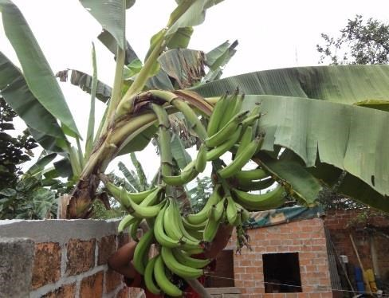
Figura 10. Planta madre con mutación natural “doble racimo” de plátano cv. “Barraganete”.
El Triunfo - Guayas, 2014

Tratamientos
Fertilizantes | g/planta
Urea | 195,1
DAP | 60,0
Sulfato de Amonio | 60,0
Sulpomag | 60,0
Muriato de Potasio | 180,1
Sulfato de Zinc | 9,0
Sulfato de Manganeso | 6,0
Borax | 3,0
Los tratamientos fueron formulados de acuerdo a la recomendación de los requerimientos nutricionales del cultivo de plátano por año, recomendados por el Dpto. Suelos, como se mencionan a continuación:

Se utilizaron tres tratamientos como se describen a continuación:

T – 1. Dosis recomendada aplicada en cuatro fraccionamientos (Enero, Abril, Julio y Octubre)
T – 2. Dosis recomendada aplicada en ocho fraccionamientos (Enero, marzo, abril, mayo julio, agosto, octubre y Diciembre)
T– 3. Manejo del productor platanero (50 g. de Yaramila – 4 aplicaciones/año).

Manejo del ensayo.
Las recomendaciones de la fertilización fueron dadas de acuerdo al análisis de suelos que se realizó en el área donde se encuentra establecido el experimento. El ensayo fue manejado de acuerdo a las labores culturales que el INIAP recomienda tales como, deshoje, deshije, apuntalamiento, enfunde del racimo y manejo de malezas.
Se debe indicar también que por no poseer el número suficiente de plantas de barraganete “doble racimo”, se sembraron alrededor de las plantas útiles, plantas normales del cv. “Barraganete”, que el productor poseía y que las mantenía en un vivero de aproximadamente de la misma edad que las de los tratamientos. Las parcelas entonces fueron conformadas por 12 plantas útiles de evaluación y 18 plantas que bordean las plantas útiles como efecto de borde, sumando un total de 30 plantas por parcela; sin embargo, las dosis de fertilizantes se aplicaron a las 30 plantas.

Variables evaluadas

Altura de planta (cm). Se medió en cm y fue evaluada mensualmente a partir del establecimiento del ensayo hasta la floración.

Circunferencia del pseudotallo (cm). Esta variable fue medida en sus etapas iniciales de crecimiento a la altura de las dos últimas hojas (en la etapa inicial) y posteriormente a 50 cm considerados desde la superficie del suelo (mensual).

Número de hojas funcionales. Mensualmente se contaron solamente las hojas presentes funcionales sin considerar las que estén severamente afectadas por Sigatoka negra.
Días a la floración. Para evaluar este dato se contaron los días transcurridos desde la fecha de siembra hasta la floración del 80% de las plantas de la parcela útil. Una vez que aparecieron las primeras plantas florecidas se evaluó cada dos semanas con la colaboración de la UTT de la EESD.

Resultados preliminares
Hasta la fecha se han realizado 8 aplicaciones de fertilizante según las dosis establecidas para cada fraccionamiento. Las plantas se encuentran en fase de fructificación con promedios de 8 hojas funcionales, 310 cm. de altura (Fig. 11) y 55 cm de circunferencia de pseudotallo. Algunas plantas se encuentran en estado de floración sin embargo, aún no se observa la heredabilidad de la característica “doble racimo”.

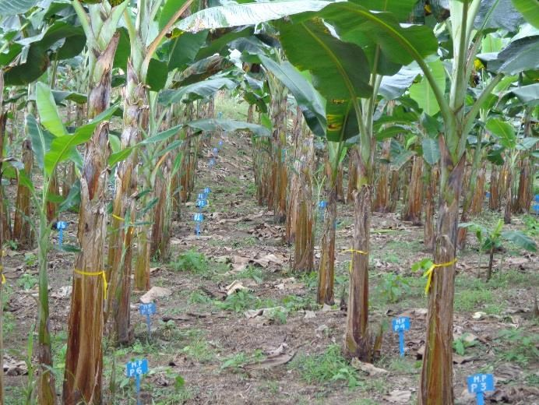
Figura 11. Ensayo de plátano cv, Barraganete establecido en campo a partir de plantas multiplicadas in vitro. El Carmen - Manabí, 2014.

Actividades pendientes
Están pendientes algunos parámetros a evaluar, el análisis estadístico y el seguimiento hasta la segunda cosecha.

Los parámetros pendientes a evaluar son:

Días a la cosecha. Esta variable será calculada considerando los días transcurridos desde la siembra del experimento hasta la cosecha del 80% de las plantas de la parcela útil. Una vez que se inicie la cosecha de las primeras plantas, este dato se registrará semanalmente. Para realizar la cosecha de las plantas, una vez que estas florezcan, serán marcadas semanalmente con cintas de colores (ocho colores). Los colores serán un indicativo de que cuando alcancen las 12 o 13 semanas ya estarán listas para la cosecha. Sin embargo se debe verificar con un calibrador de reloj que este en el punto óptimo de cosecha. Este grado en Barraganete puede fluctuar entre 58 a 61 grados.

Días entre la floración y cosecha. Este dato será determinado contabilizando los días transcurridos desde la floración hasta la cosecha del 80% de las plantas de la parcela útil.

Plántulas con característica “doble racimo”. Esta característica se observará después que las plantas florezcan. Se contabilizarán las plantas que aparezcan con la característica “doble racimo” dentro de la parcela útil. Posteriormente este dato se determinará en porcentaje.

Peso de racimo (kg). Se pesarán los racimos en kg.

Longitud y grado calibre de los dedos en la segunda mano Se medirá en cm la longitud de los dedos de la segunda mano y la calibración será tomada en grados a través de un calibrador tipo reloj (58 a 61 gados).

Diseño Experimental.
Se establecerá el ensayo bajo un Diseño de Bloques Completos al Azar. Para la comparación de medias se utilizará la prueba de Duncan al 5%.

Fuentes de Variación | Grados de libertad
Tratamientos (t-1) | 2
Bloques (b-1) | 2
Error (t-1)(b-1) | 4
Total (b.t)-1 | 8

Actividad: Variabilidad genética y citometría de flujo de poblaciones mutagénicas de
banano multiplicadas in vitro para diferenciar mutantes con reacción superior a Sigatoka negra.

Investigadores: Egdo. Byron Díaz e Ing. María Eugenia Romero

Introducción
El banano es una planta de naturaleza herbácea de multiplicación vegetativa debido a los cambios dados por su domesticación que han disminuido su variabilidad. Considerando que la variabilidad genética es el punto de partida de cualquier programa de mejoramiento genético y que en el banano la variabilidad es muy restringida por su complicada reproducción sexual, hasta la actualidad, los mejoradores no han logrado combinar la resistencia con la calidad y el sabor de la fruta. Es por eso que es necesario inducir dicha variabilidad en cultivares comerciales a través de mutagénesis inductiva para generar cambios genotípicos y fenotípicos desarrollando la variabilidad necesaria para la selección de poblaciones mutagénicas de banano con características superiores a los clones comerciales que se cultivan actualmente.

Objetivo:
- Establecer la variabilidad genética de las poblaciones mutantes de banano mediante marcadores microsatélites
- Determinar el nivel de ploidía en las poblaciones mutagénicas de banano.

Materiales y métodos

Material vegetal
Tanto citometría de flujo como para las extracciones de ADN para el análisis de la variabilidad genética se utilizó las plantas de banano que fueron sometidas a tratamientos mutagénicos físicos y químicos.

Tratamientos:
En el Laboratorio se realizaron los análisis por citometría de flujo para las plantas mutantes utilizando como testigo un diploide (banano orito) y se probaron dos protocolos de extracción de ADN para el posterior análisis de variabilidad genética de las plantas de banano mutadas.

Metodología

A. Citometría de Flujo
Se colectaron muestras de hojas de banano mutantes y se trasladaron al laboratorio en fundas de papel rotuladas según la dosis de irradiación y el número de planta. De cada muestra se cortó una porción de 0,5cm², se colocó en una caja Petri y se seccionó en pedazos muy finos con la ayuda de una hoja de Gillette, se agregó 400 µl de buffer de extracción PARTEC y se incubó durante 30 segundos. Posteriormente, se filtró la muestra y se aplicó 1000 µL de buffer de tinción y se incubó durante 30 segundos y finalmente se procedió a la lectura.

B. Extracción del ADN de las plantas de banano

Colección de muestras de hojas de banano.
Se procedió a realizar un pequeño corte (10 cm²⁾ de la hoja más joven de la planta. Se limpió la muestra rociándole polivinilpilorridona (PVP) al 1%, se colocó en un sobre de papel identificado previamente y humedecido con la misma sustancia y finalmente se transportó al Laboratorio.

Se preparó 150 ml de buffer de extracción según las concentraciones finales indicadas (CTAB 1 %, NaCl 1,4 M, Tris-HCl pH8 100 mM, EDTA 20 mM, mercaptoetanol 4 %, PVP 1 % y agua destilada). El mercaptoetanol fue añadido solamente en el momento que se utilizó el buffer. Se realizó la maceración para la obtención de los contenidos celulares y se procedió como sigue:

Se incubó a temperatura de 65 °C durante 60 min., realizando inversiones de los tubos cada 15 min., con la finalidad de que la incubación sea homogénea; transcurrido este tiempo se centrifugó a 13 000 rpm por 10 min. Se transfirió la fase acuosa superior a un nuevo tubo de 2 ml, adicionando Cloroformo – Alcohol Isoamilico (CIA) en proporción 24:1 en igual volumen para eliminar proteínas y otros contaminantes del ADN, luego se mezcló realizando suaves inversiones durante 5 min y se centrifugó a 13 000 rpm por 15 min. El sobrenadante se transfirió a un nuevo tubo y se volvió a realizar el lavado con CIA (24:1) como ya se indicó anteriormente. Para precipitar los ácidos nucléicos se tomó la fase acuosa superior adicionando isopropanol conservado a -20 ºC, el volumen añadido fue de 2/3 en relación a la muestra. Se realizó suaves inversiones a los tubos hasta que los ácidos nucleicos se tornaron visibles, los microtubos se almacenaron a -20 ºC durante 2 horas.
Luego de transcurrido el tiempo indicado se centrifugó nuevamente 13 000 rpm por
10 min., se descartó el sobrenadante observándose el pellet en la base del tubo (Fig. 12), se realizó el lavado del mismo agregando 500 µL de etanol al 70 %, se centrifugó por 10 minutos y se eliminó el etanol.
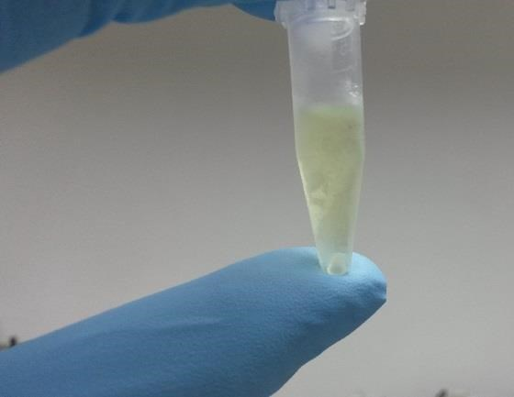
Figura 12. Formación del pellet de ADN. EELS, 2014

Se procedió a secar los pellets a 37 ºC durante 30 min. Una vez que se comprobó que los pellets estuvieron secos (libres de etanol) se resuspendieron en 100 µL de buffer Tris – EDTA (TE) pH8 0.1 M, se incubaron a 65 ºC durante 5 minutos.

Resultados preliminares:
Se han obtenido 300 ADN´s validados mismos que se conservan a -20°C para ser usados en el análisis de la variabilidad genética.

En cuanto al Análisis por citometría de flujo de las plantas mutantes, se han analizado 555 plantas correspondientes a las dosis 20 Gy (304 plantas), 40 Gy (152 plantas), 60 Gy(35 plantas) y de mutagénesis química 40 plantas de la dosis 2% - 3Horas. En el Gráfico 6 se observa un ejemplo de los datos procesados por el Citómetro de flujo y reflejados en un histograma.
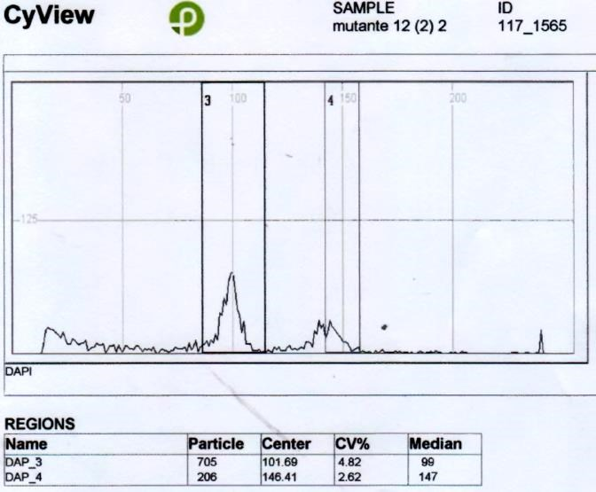
Gráfico 6. Representación de uno de los resultados emitidos por citometría de flujo para determinar la ploidía del mutante 12, #2. EELS, 2014

Proyección a Diciembre
En cuanto a citometría de flujo se habrán analizado entre 400 y 500 muestras y al menos 100 muestras serán procesadas para el análisis de variabilidad genética.

Actividades pendientes
Continuar con el muestreo para el análisis por Citometría de flujo de las plantas mutantes de banano.
Realizar la extracción de ADN de las plantas seleccionadas por su posible tolerancia o resistencia a Sigatoka negra y analizar la variabilidad genética de las mismas.

Convenio Universidad de Guayaquil

En Ecuador, los programas tradicionales de mejoramiento genético en arroz se basan en el método de pedigrí para la obtención de nuevas variedades; este método es muy tardío y presenta una expresión recesiva de las características agronómicas de las cruzas, aunque permite más oportunidades que cualquier otro método para evaluar los resultados del cruzamiento si el mejorador conoce bien el cultivo y estimar el comportamiento en campo de cada planta en particular. (Arana, 2012).

El cultivo de anteras es una técnica para la producción de plantas haploides y/o diploides. Las anteras inmaduras que contienen polen en una etapa específica de desarrollo se colocan en medios de cultivos donde el polen inmaduro se divide para formar embriones o callos. Transferidos estos a medios de generación, se da la conversión en plantas completas. Esta técnica permite aislar homocigotos recesivos de interés agronómico y fijar características deseables en tiempos más cortos, ahorrando tiempo y dinero al fitomejorador (Franquet, 2006).

Por ello la Dirección de Investigaciones y Proyectos Académicos de la Universidad gracias al Convenio con el INIAP propuso a través del Ing. Francisco Andrade las siguientes actividades que se llevaron a cabo en el Laboratorio de Biotecnología en colaboración con el Programa Nacional de Arroz de la Estación Experimental del Litoral Sur.

Actividad: | Tesis de grado titulado “Obtención de Líneas Dihaploides de  Arroz (Oryza sativa L.) a través del cultivo in vitro de antera en  10 poblaciones F1”
Investigadores: | Egdo. Juan Carlos Macías e Ing. Lenin Arana
Periodo: | Abril – Noviembre 2014

Objetivo general
• Obtener plantas Dihaploides a partir del cultivo de anteras en 10 poblaciones F1 de arroz.

Objetivos específicos.-
- Realizar el cultivo de anteras para la obtención de microcallos de arroz en 10 poblaciones F1.
- Obtener plántulas Dihaploides en 10 poblaciones F1 de arroz.
- Determinar el nivel de ploidía de las plantas regeneradas.

Materiales y métodos

Ubicación del ensayo.
El ensayo se encuentra ubicado en el vivero del Programa de Arroz y la parte experimental se llevó a cabo en el Laboratorio de Biotecnología de la EELS.

Factores en estudio
• 10 Genotipos de arroz

Variables estudiadas
- Plantas verdes (%).- Se expresó el porcentaje de plantas verdes regeneradas a partir de los callos mantenidos en medio de regeneración.
- Plantas albinas (%).- Se expresó el porcentaje de las plantas albinas regeneradas a partir de los callos mantenidos en medio de regeneración.
- Potencial callogénico (%).- Se expresó el porcentaje de callos tomados a partir de las anteras sembradas en medio de inducción.
- Potencial de regeneración (%).- Se expresó el porcentaje de plantas regeneradas a partir de los callos transferidos a medio de regeneración.
- Nivel de ploidía.- Se evaluó el nivel de ploidía de las plantas aclimatadas R1, mediante descriptores morfológicos y Citometría de flujo.

Manejo del experimento

Selección de panículas para cultivo de anteras
La selección de las panículas se la realizó a los 60 días después de la siembra, tomando en cuenta que las panículas se colectaron en horas de la mañana. De cada planta se reunieron de 5 a 10 panículas. Una vez colectadas las panículas, se llevaron a laboratorio donde se las desinfectó superficialmente con alcohol etílico a una concentración del 70%.

Siembra de anteras en medios de cultivo para la inducción de callos
Para la siembra se utilizaron envases plásticos en los cuales se vertió aproximadamente 25 ml de medio de cultivo para inducir callos. Se sembraron alrededor de 90 a 100 anteras por vaso teniendo en cuenta que de cada flor cayeron de dos a cuatro anteras. Una vez establecido el procedimiento de selección de flores para la siembra, se procedió a realizar una pequeña incisión en la base de la flor para que de esta manera puedan caer las anteras hacia el medio de cultivo; y, ya realizada la incisión, se tomaron con una pinza mediana a las flores por el extremo donde no se las seccionó y se golpeó el borde interior del vaso plástico que contiene el medio de cultivo. Estos vasos se sellaron con strech film para así evitar la contaminación de la muestra, una vez selladas las muestras se la almacenaron en un cuarto oscuro a 24ºC. En estas condiciones los granos de polen empezaron a dividirse mitóticamente hasta la formación de callos.

Transferencia de callos a medio de regeneración de plantas
La transferencia de los callos formados se realizó aproximadamente 2 meses posterior a la siembra y se las mantuvo a una temperatura de 25ºC, colocadas en estanterías con luz tenue, por una semana, luego se las llevó a estanterías con luz directa para que tengan un fotoperiodo alrededor de 10 horas/día.

Aclimatación de plantas R1
Una vez que se obtuvieron las plantas regeneradas, y habiendo desarrollado su sistema radicular y foliar, se las llevó a vivero donde se procedió abrir el envase que las contiene con su respectivo medio de cultivo; se las mantuvo expuestas al ambiente alrededor de uno a dos días. Al siguiente día se les retiró del medio y se las dejó en agua potable por un día más, y finalmente se las trasplantó en macetas (Fig. 13)
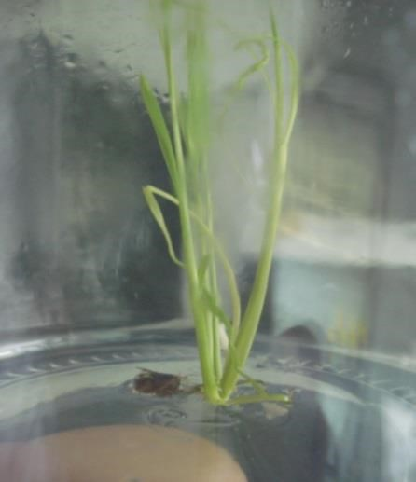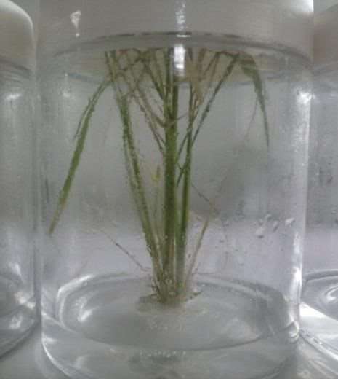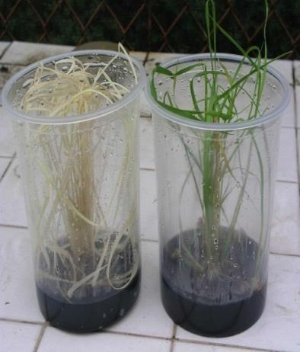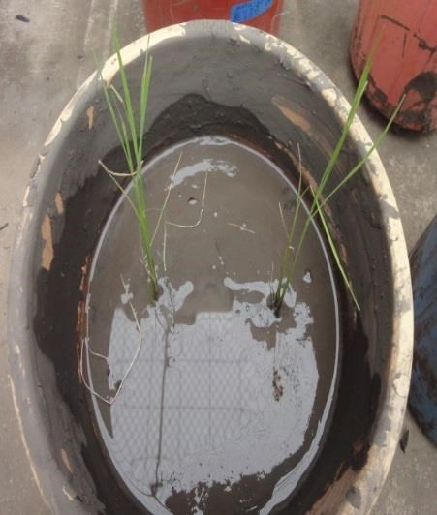

D

C

B

A

Figura 13. Plantas regeneradas a partir del ciclo androgénico (A,B); plantas en proceso de aclimatación en vivero (C); plantas regeneradas trasplantadas a macetas con lodo (D). EELS, 2014

Resultados esperados
A la presente fecha se están tabulando los datos y analizando estadísticamente los mismos. Posterior a lo mencionado, se entregará el borrador de Tesis.

Actividad: Androgénesis inducida en doce poblaciones F1 de arroz (Oryza
sativa L.) para la generación de plantas doble haploides
Investigadores: Egdo. Darling Tumbaco e Ing. Lenin Arana
Periodo: Abril – Noviembre 2014

Objetivo general:

Obtener plantas homocigóticas de arroz, mediante el cultivo in vitro de anteras a partir de 12 poblaciones F1.

Objetivos específicos:

- Obtener microcallos de arroz a partir del cultivo in vitro de anteras en 10 poblaciones F1.

- Regenerar plántulas de arroz a partir de los microcallos obtenidos en el cultivo in vitro de anteras.

- Determinar niveles de ploidía por Citómetro de flujo y seleccionar plantas doble haploides homocigóticas de arroz.

Materiales y métodos

Ubicación del ensayo.

La presente investigación se realizó en el laboratorio de Biotecnología de la Estación Experimental Litoral Sur (E.E.L.S) del Instituto Nacional Autónomo de Investigaciones Agropecuarias (INIAP).

Material vegetal experimental.

Se utilizó anteras de 12 poblaciones segregantes F1 (Cuadro 12). Cultivadas en invernadero. Los progenitores utilizados se mencionan a continuación: LINEA GO38063; GO-38404; GO-38242; JAPON; FED-50; INIAP-12; INIAP-14; INIAP -16. Estas líneas y variedades son procedentes de la EELS (especie índica); FLAR (especie índica); FEDEARROZ (especie índica); JAPON (especie japónica) y se encuentran en el banco de germoplasma del Programa Nacional de Arroz de la Estación Experimental del Litoral Sur

Cuadro 12. Población F1 proveniente de varios cruces.

N0 CRUCE | CRUCE
01 | INIAP-12 / JAPÓN
02 | INIAP-12 / GO-38063
03 | INIAP-14 / INIAP-12
04 | INIAP-16 / GO-38063
05 | INIAP-16 / GO-38242
06 | GO-38404 / INIAP-16
07 | GO-38063 / JAPÓN
08 | GO-38063 / FED-50
09 | GO-38063 / GO-38404
10 | FED-50 / GO-38404
11 | FED-50 / INIAP - 14
12 | JAPON / INIAP - 16

Manejo del ensayo

Colecta de macollas donantes para la siembra del cultivo de anteras

Se seleccionó las macollas de las plantas donantes para el cultivo de anteras las cuales debían de cumplir un mínimo de 60 días a un máximo de 75 días. La colecta de panículas se la realizó en el vivero del Programa de arroz en las primeras horas de la mañana de 8 a 10 aprovechando la temperatura fría para que las muestras no se deshidraten cortándolas al ras del suelo con tijeras y colocándolos luego en un tubo de papel prensado con tapa para su respectiva transportación al laboratorio (Figura 14).

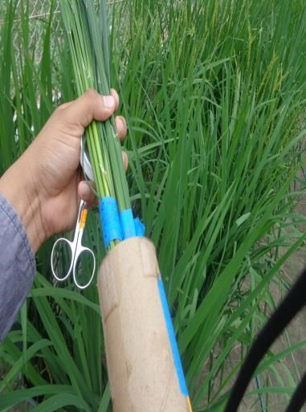
C
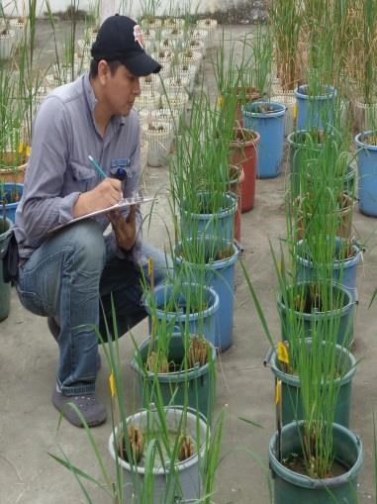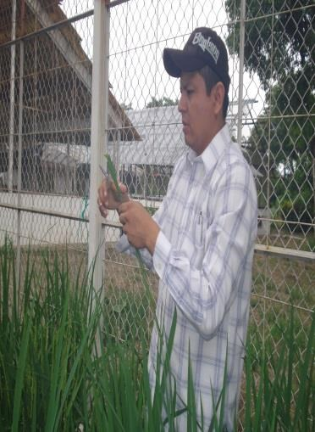
A

B

Figura 14. Selección y colecta de panículas F1 donantes de anteras: condición óptima para la siembra (A); eliminación de hojas para evitar deshidratación (B); etiquetado y mantenimiento delas macollas colectadas en el tubo de papel prensado (C). EELS, 2014

Separación, selección y desinfección de flores
Con el fin de conseguir material vegetal en estado óptimo para la siembra, las flores fueron desinfectadas con alcohol al 70% por un minuto agitándolo para cubrir toda la inflorescencia. Luego se realizó el enjuague por tres veces con agua destilada estéril. Las panículas desinfectadas se conservan en un envase de vidrio retirando el exceso de agua destilada estéril sellándolo con parafilm y poder conservarse fresco a una temperatura 12 °C.

Inducción de callos: Aislamiento y siembra de las anteras en medio de cultivo.
Para separar las anteras de los filamentos se procedió a cortar las flores por su base con un bisturí estéril # 10 sobre una caja Petri, luego se tomó por el extremo que no fue cortado con una pinza larga 10 a 15 flores. Para luego sembrarla golpeando la pinza con las flores contra el borde interior del envase de plástico que contenga el medio de cultivo para la inducción de callos.
Cada envase contenía 20 ml de medio de cultivo para inducir los microcallos. Las flores que son cortadas con el bisturí tienen cuatro anteras de las cuales por cada flor caen entre 3 y 4 dando un promedio de 100 a 150 anteras en el medio. Después de la siembra, los envases de plástico fueron sellados con cinta transparente parafilm adherente para su respectiva división mitótica de la microspora en el cuarto oscuro a una temperatura de 24 °C.

Transferencia de los microcallos al medio de regeneración
En esta fase, los microcallos fueron transferidos a los frascos o tarrinas (10 x 10 cm), con medio solido de cultivo para la regeneración de plántulas. La transferencia de los callos se hizo vaciando un poco del medio líquido de inducción que contiene los microcallos, y utilizando una espátula o bisturí para esparcirlos y separarlos a una distancia aproximada de 0.5 cm entre sí. Se cultivaron un máximo de 10 a 15 callos por frasco para garantizar una alta diferenciación de plantas.

Adaptación de las plántulas para el trasplante al suelo
Entre los 30 a 40 días, cuando las plantas alcanzaron suficiente desarrollo foliar y radical, se retiraron manualmente del frasco, se lavaron las raíces con agua y se las mantuvo sumergidas en agua por varios días. Luego fueron llevadas al invernadero donde se trasplantaron a macetas con suelo estéril y sobresaturado, donde permanecerán hasta terminar su ciclo de vida.

Resultados

Se han iniciado la interpretación de las diferentes evaluaciones realizadas a los doce genotipos utilizados para esta investigación. Los resultados de potencial callogénico y diferenciación de órganos se muestran en los gráficos a continuación.

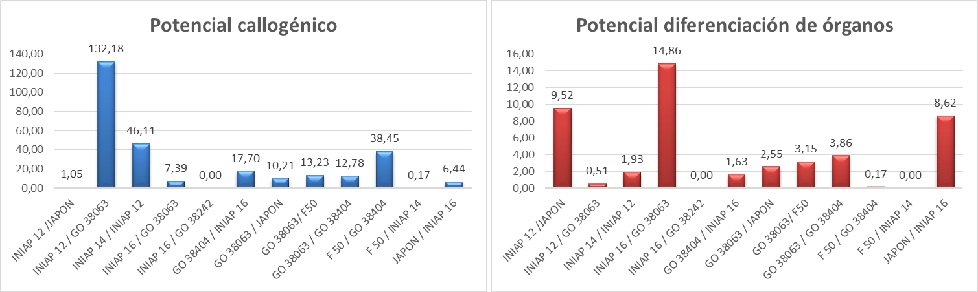
Grafico 7. Respuesta de los diferentes genotipos en función del potencial callogénico y de diferenciación de órganos.

Situación actual

A la presente fecha se cuenta con plantas trasplantadas en vivero mismas que quedarán bajo la responsabilidad del Programa de arroz

Referencias Bibliográficas

Acosta, J. 2014. “Embriogenesis somática en 2 variedades de Coffea arabica y 2 variedades de Coffea canephora ” Tesis de grado. Faculdad de Ciencias Biológicas. Universidad de Guayaquil. 67 p

Amores, F. 1999. La dificultad para establecer el rumbo tecnológico que han limitado el impacto económico de la investigación de cacao durante los últimos 50 años Quito - Ecuador, tesis de maestría. Universidad Internacional SEK pp. 188

Arana, L.(2012). Cultivo in vitro de anteras en arroz (Oryza sativa L.) para inducir plantas doble haploides homocigóticas. Tesis de grado. Universidad Técnica de Babahoyo. Ecuador 80p

Cañal, M.; Rodriguez, R.; Fernandez, B.; Sanchez, R.; Majada J. 2001. Fisiología del Cultivo in vitro. Laboratorio de Biotecnología. Universidad de Oviedo. España. 7p

Escalante, R. 2014. Embriogénesis somática y cultivo de protoplastos para la micropropagación de Handroanthus billbergii, Myroxylom peruiferum y Centrolobium ochroxylom, especies nativas del bosque seco del Litoral Ecuatoriano. Tesis de grado. Facultad de Ciencias Biológicas. Universidad de Guayaquil. 90 p

FAO. 2014. Recursos genéticos forestales soluciones para una ordenación forestal sostenible. Food and
Agriculture Organization. Disponible en http://www.fao.org/fileadmin/templates/nr/documents/CGRFA/factsheets_forest_es.pdf. Consultado el 23 de noviembre de 2014

Franquet, J. y Borrás, C., 2006, “Variedad y mejora del arroz (Oryzasativa, L.)”, Universidad Internacional de Cataluña y la Asociación de Ingenieros Agrónomos de Cataluña, pp. 5-9.

Girihdar, P.; Kumar, V.; Padmanabhan, E.; Aswathanarayana, G.; Chandrasekar A. 2004.Thidiazuron induced somatic embryogenesis in Coffea arabica L. and Coffea canephora P ex Fr. ISSN 0365–0588. Central FOod Technjological Research Institute Karnataka State, India. Pp 25 – 33.

Instituto Nacional Autónomo de Investigaciones Agropecuarias (INIAP). 2012. Informe Bianual. Programa de Forestería., Estación Experimental Litoral Sur, Ecuador. 23p.

Instituto Nacional de Estadisticas y Censos (INEC). 2011. Consultado 28/11/2014. Disponible en: http://www.inec.gob.ec/estadisticas/?option=com_content&view=article&Itemid=414&&id=371&TB_if rame=true&height=414

Li, Z.; Traore, A; Maximova, S; Guiltinan, M.J., 1998. Somatic embryogenesis and plant regeneration from floral explants of cacao (Theobroma cacao L.) using thidiazuron: In vitro Cell. Dev. Biol. Plant, 34: 293-299.

Malabadi, R. y Van Staden, J. 2005. Somatic embryogenesis from vegetative shoot apices of mature trees of Pinus patula. Tree Physiol 25, 11-16pp.

Pico, J.; Calderón D., Fernandez, F.; Diaz, A. 2012. Guia del Manejo Integrado de enfermedades del cultivo de cacao, (Theobroma cacao L.) en la Amazonía. Joya de los Sachas – Orellana. Instituto Nacional de Investigaciones Agropecuarias. 20 p.

Romero CA, Bonilla JA, Santos EG, Peralta, 2010. Revista Tecnologica Espol vol 23 Identificación
Varietal de 41 Plantas Seleccionadas de Cacao (Theobroma cacao L.) Provenientes de Cuatro Cultivares Distintos de la Región Amazónica Ecuatoriana, Mediante el Uso de Marcadores Microsatélites, pp121128.
Anexo 1. Analisis estadístico resultados preliminares de mutagénesis física y química de los clones EET 96 y 103 de cacao. EELS, 2014

Análisis de la varianza

Variable N R² R² Aj CV
SOBREVIVENCIA (%) 96 0,13 0,10 115,16

Datos desbalanceados en celdas. Para otra descomposición de la SC especifique los contrastes apropiados.. !!

Cuadro de Análisis de la Varianza (SC tipo I)
F.V. SC gl CM F p-valor
Modelo. 13661,34 3 4553,78 4,66 | 0,0045
GENOTIPO 6987,04 1 6987,04 7,15 | 0,0089
MUTÁGENO 1275,99 1 1275,99 1,31 | 0,2561
FASE 5398,30 1 5398,30 5,52 | 0,0209
Error 89904,62 92 977,22
Total 103565,96 95

Test:Duncan Alfa=0,05
Error: 977,2241 gl: 92
GENOTIPO Medias n E.E.
EET-96 32,75 53 4,38 A
EET-103 16,08 43 4,82 B
Medias con una letra común no son significativamente diferentes (p > 0,05)

Test:Duncan Alfa=0,05
Error: 977,2241 gl: 92
MUTÁGENO Medias n E.E.
QUÍMICO 33,40 41 4,88 A
FÍSICO 19,76 55 4,45 B
Medias con una letra común no son significativamente diferentes (p > 0,05)

Test:Duncan Alfa=0,05
Error: 977,2241 gl: 92
FASE Medias n E.E.
PÉTALO 31,90 66 3,89 A
CALLO 17,21 30 5,77 B
Medias con una letra común no son significativamente diferentes (p > 0,05)
Anexo 2. Analisis estadístico para los cultivares NP 2044 y NP3056 de café en función de los tratamientos utilizados para la regeneración de plantas in vitro. EELS, 2014
NP2044

Variable N R² R² Aj CV NP2044 6 1,00 sd 0,00

Cuadro de Análisis de la Varianza (SC tipo III)
F.V. SC gl | CM F | p-valor
Modelo. 111,90 5 | 22,38 sd | sd
Tratamientos 111,90 5 | 22,38 sd | sd
Error 0,00 0 | 0,00
Total 111,90 5

NP3056

Variable N R² | R² Aj CV
NP3056 6 1,00 | sd 0,00

Cuadro de Análisis de la Varianza (SC tipo III)
F.V. SC gl | CM F | p-valor
Modelo. 193,96 5 | 38,79 sd | sd
Tratamientos 193,96 5 | 38,79 sd | sd
Error 0,00 0 | 0,00
Total 193,96 5

